»Innovation Jam Challenge«

Nadobudne inovatorje in inovatorke pričakujejo v Zavodu Ypsilon, naslednji vikend, 21. in 22. oktobra, v ABC Hubu (spodnja etaža Emporiuma, BTC City Ljubljana), kjer boste preživeli razburljiv vikend v reševanju poslovnih izzivov »Innovation Jam Challenge«.
Na razburljivo pot povabite tudi svoje prijatelje in oblikujte svojo skupino za zmago in uspeh!
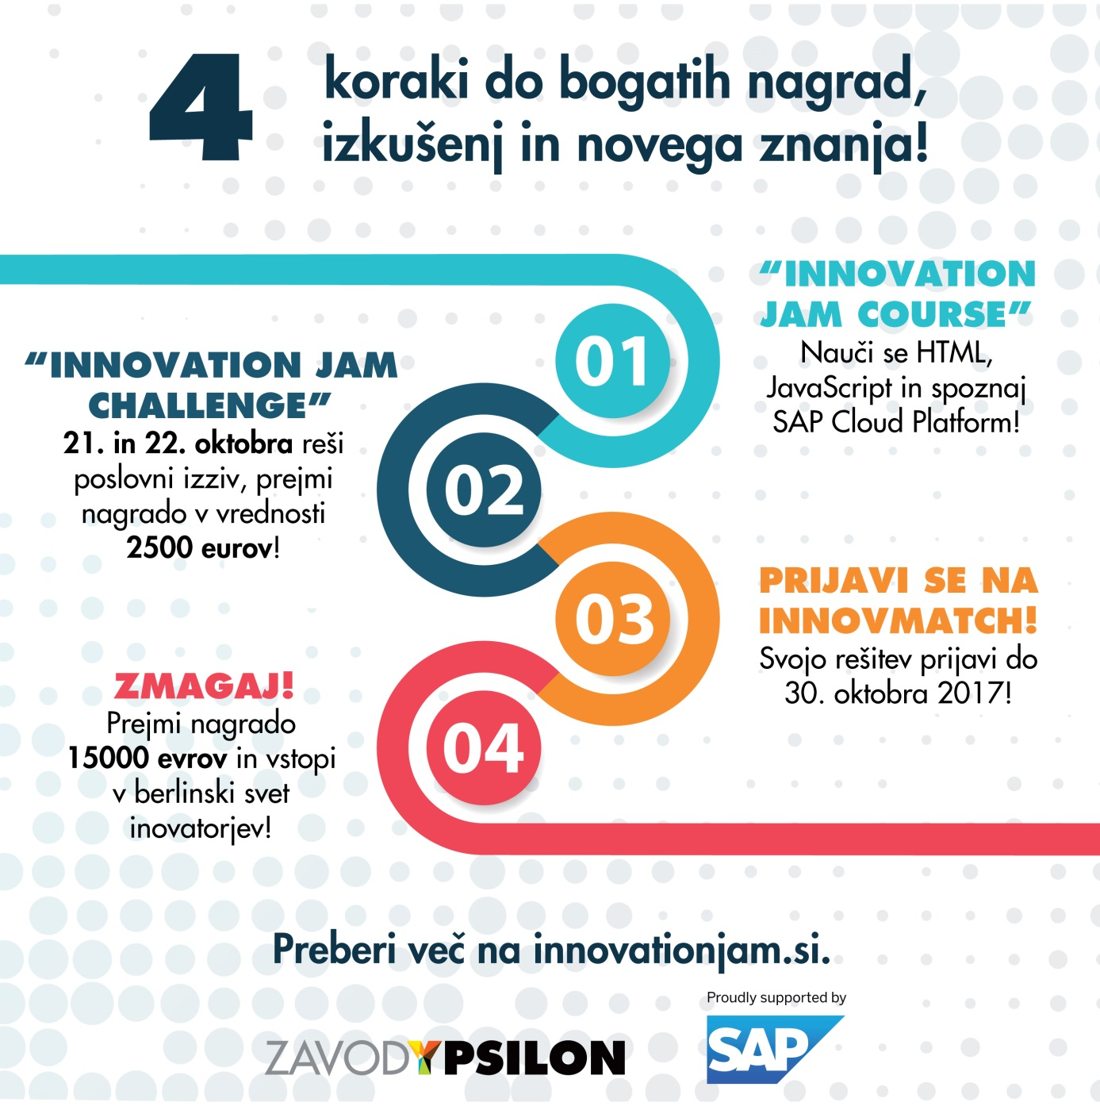

Kakšne izzive boste reševali?
Preberite kratek opis in si oglejte podrobnejše opise ter se do vključno četrtka, 19. 10. 2017, prijavite na reševanje poslovnih izzivov »Innovation Jam Challenge«. Pripišite, kateri izziv želite reševati. Pri sestavljanju ekip bomo po najboljših močeh poskušali upoštevati vaše želje!
Pripravili smo dinamična in inovativna izziva podjetij Banka Sparkasse d. d. in Alja Viryent & Co. d.o.o.. Na “Innovation Jam Challenge” bodo z vami predstavniki podjetij, ki vam bodo skozi potek reševanja izzivov na voljo za dodatna vprašanja in mentorstvo pri pripravi rešitev.

Nova evropska direktiva PSD2 predpisuje, da bodo banke na zahtevo strank tretjim pravnim osebam na področju finančnih storitev morale omogočiti dostop do njihovih sistemov in transakcijskih računov strank. To pomeni, da bo na trg bančnih storitev vstopilo veliko novih podjetij, ki bodo vzpostavila neposreden odnos s posameznikom kot posrednik med banko in posameznikom. Kako na podlagi tega lahko izboljšajo svojo ponudbo, da nadgradijo in še bolj okrepijo odnos z obstoječimi strankami? Kako lahko pridobijo nove stranke v njihovem fokusnem segmentu? Preberi več o izzivu.

Proizvajalcem čevljev po meri želijo pomagati do hitrejših rešitev pri pripravi kopita in krojev za njihove stranke. Delujočo in dovršeno tehnologijo digitalnih meritev bodo nadgradili s sistemom prepoznavanja pravilne oblike in velikosti čevljev, kar jim bo omogočalo enostavno komunikacijo strankinih izmer s proizvodnjo, s čimer bodo zmanjšali stroške ročne izmere. Sistem bodo nadgradili tako, da bo izmera noge našla ustrezno kopito, ter posledično kroj izrisan v 3D programu, ta pa bo povezan z laserskim rezalnikom usnja, pri čemer proizvajalci ne potrebujejo sekalnih nožev. Preberi več o izzivu.
Prijave sprejemamo do četrka, 19. oktobra 2017! Ker se lahko prijavite tudi kot skupina, povabite svoje prijatelje in skupaj sodelujte pri reševanju poslovnih izzivov! Prav tako nam sporočite morebitno prekrižanje načrtov: ker so mesta omejena, pravočasno potrdite svojo prisotnost. Če se dogodka »Innovation Jam Challege« zaradi višje sile ne boste udeležili, želimo vaše mesto predati prijavljenim v čakalni vrsti.
Veselimo se razburljivega vikenda v vaši družbi,
ekipa Zavoda Ypsilon

